***

**Aan de toekomstige fracties van de politieke partijen die deelnemen aan de gemeenteraadsverkiezingen 2022.**

Beste kandidaten gemeenteraadsleden Gemert-Bakel,

*“Houvast”, gehandicaptenvereniging uit Gemert en “KBO, Kring Gemert-Bakel” willen uw aandacht vragen voor een goed en integraal ouderen- en gehandicaptenbeleid voor de jaren 2022-2026. Het begrip “integraal” zou je de rode draad kunnen noemen in onze adviezen. Vooral binnen het “sociale domein” zijn samenwerking, gezamenlijke besluitvorming en bij de uitvoering de regieverantwoordelijkheid wezenlijk. Daarin is het vertrouwen in elkaars kennis en kunde uitgangspunt. We moeten nu eenmaal af van een controlerende overheid. Ondanks de verschillen in financiering en wettelijke verantwoordelijkheid moet het een uitdaging zijn om onze burgers, en zeker de kwetsbaarste, de onderling afgestemde ondersteuning te bieden die zij verdienen. We willen graag, zowel lokaal als bovenlokaal, met u samen optrekken. Houvast is lid van Iederin en KBO-Kring Gemert maakt deel uit van KBO Brabant.*

*Het spreekt vanzelf dat we bereid zijn om onze adviezen in uw politieke partij/fractie, ook verder met voorbeelden, toe te lichten.*

*Het voert in dit advies te ver om te verwijzen naar allerlei rapporten over ouderenbeleid en ouderenzorg. Rapporten zijn er meer dan genoeg. Ook voor het nieuwe kabinet wordt het tijd om eindelijk chocolade te maken van alle adviezen.*

*Een belangrijke inspiratiebron voor ons was het rapport: “Oud en zelfstandig in 2030 Een reisadvies” van de Commissie Toekomst zorg thuiswonende ouderen.*

Advies-Oud-en-zelfstandig-in-2030-Een-reisadvies.pdf

*Het zou goed zijn wanneer de gemeente Gemert-Bakel, samen met de andere Peelgemeenten participeert in de landelijke discussie over de zorg van de toekomst en de rol die de gemeenten, al dan in regionaal verband (Wens van zorgverzekeraar is de GGD-regio) willen spelen.*

*Wij wensen u veel succes toe bij de komende gemeenteraadsverkiezingen.*

**Langer thuis wonen maar hoe? Woonzorgvisie van Gemert-Bakel**

[Gemeente Dashboard - Bevolking - Gemert-Bakel (incijfers.nl)](https://gemert-bakel.incijfers.nl/dashboard/bevolking-3)

[Gemeente Dashboard - Zorg en gezondheid - Gemert-Bakel (incijfers.nl)](https://gemert-bakel.incijfers.nl/dashboard/zorg-en-gezondheid)

In Gemert-Bakel komen er tot 2050 ieder jaar meer ouderen bij en die ouderen worden ook nog eens steeds ouder. Meer ouderen betekent niet alleen meer problemen. Ouderen vormen een niet onbelangrijke economische factor. Er zijn ook altijd nog meer gezonde dan ongezonde ouderen, die zich graag willen inzetten voor anderen.

De gemeente Gemert-Bakel zal, meer dan nu het geval is, rekening moeten houden met de demografische ontwikkelingen en de gevolgen die dat op tal van terreinen zal hebben. De regering had de gemeenten verzocht om in 2021 te komen met woonzorgvisies. Er is ook subsidie daarvoor beschikbaar. We vragen u spoed te maken met het opstellen van die visie.

*Citaat (Zie onderstaande link) “Veel gemeenten werken al aan een woonzorgvisie. In het bestuurlijk akkoord is afgesproken dat alle gemeenten deze medio 2021 geformuleerd hebben. In deze visie staat omschreven hoe zij in de regio met zorgorganisaties en corporaties werken aan voldoende woningen voor ouderen en de benodigde voorzieningen. “*

[Bouwen woningen voor ouderen krijgt hoge prioriteit | Nieuwsbericht | Rijksoverheid.nl](https://www.rijksoverheid.nl/actueel/nieuws/2021/06/02/bouwen-woningen-ouderen-krijgt-hoge-prioriteit)

Hieronder staan thema’s die we graag in de lokale zorgvisie terug zouden willen zien.

***1 Druk op mantelzorger neemt toe. Sluitende aanpak tussen informele en formele zorg.***

Het beroep op de (thuiszorg) zal de komende jaren alleen maar toenemen terwijl er nu al een enorm tekort aan verzorgenden en verplegenden is! Een mantelzorgcompliment is leuk, waardering voor die mantelzorger is aardig maar de druk wordt door het tekort aan zorgpersoneel en passende huisvesting alleen maar groter. Er is een dringende noodzaak om de formele en informele zorg beter op elkaar af te stemmen. Het Steunpunt Mantelzorg moet doorzettingsmacht krijgen om overbelaste mantelzorgers te kunnen ondersteunen. Slechts 1% van de uitgaven binnen het sociaal domein gaat naar informele zorg. Het gaat op de eerste plaats om erkenning van de informele zorg maar ook om meer geld voor opleiding en begeleiding van die vrijwilligers, die op welke manier dan ook actief zijn in de zorg. Er is ook bestuurlijke lef voor nodig om af te wijken van bestaande wegen. Houvast en KBO Kring Gemert-Bakel zijn graag bereid nader vorm te geven aan dit proces.

***2 Patiëntenstop bij Gemertse groepspraktijken***

Schrijnend is dat er in Gemert op dit moment sprake is van een patiëntenstop bij de Gemertse huisartsenpraktijken. Mensen die in Gemert gaan wonen kunnen voor reguliere medische zorg geen beroep doen op een huisarts!!!! Het zorgkantoor, de bestaande huisartsenpraktijken en de gemeenten moeten snel om de tafel om tot een oplossing te komen. Al helemaal wanneer er kandidaat huisartsen zijn die zich in Gemert willen vestigen.

***3 Onvoldoende (betaalbare) zorgwoningen. Voldoende verpleeghuiscapaciteit en woon-tussenvormen.***

Ouderen, vaak alleenstaanden, van wie de partner overleden is, zijn door een relatief grote zorgvraag vaak aangewezen op “langer thuis wonen” in een woonzorgcentrum. Een herijking van het begrip “langer thuis wonen” is noodzakelijk. Wonen in een woonzorgcentrum is een prima vorm van “langer thuis wonen”. Helaas is daar onvoldoende plaats of is de huur onbetaalbaar. Ouderen komen nu te snel in de verpleeghuiszorg terecht omdat de zorg, vaak de niet planbare, niet beschikbaar is. Nagegaan moet worden of een tweede woonzorgcentrum in Gemert-Bakel mogelijk is. Het gaat daarbij om passende woon-zorg arrangementen. Daarvoor is overleg nodig tussen Goed Wonen, Zorgboog en Gemeente. De Zorgboog is als eigenaar/zorgaanbieder i.t.t. “Goed Wonen” niet gehouden aan de regels van een woningcorporatie. Daardoor worden veel woningen aangeboden boven de aftoppingsgrens.

Met betrekking tot woningaanpassing kan een Langer Thuis-lening behulpzaam zijn. Een aantal Brabantse gemeenten ( waaronder Meierijstad ) stelt een Langer Thuis-lening beschikbaar aan huiseigenaren. Met deze lening kunnen mensen hun woning levensloopbestendig maken, waardoor zij langer zelfstandig in hun eigen huis kunnen blijven wonen. Helaas stelt onze gemeente een dergelijke lening nog niet beschikbaar. Wij willen graag bekendheid geven aan deze “Langer Thuis-lening”.

KBO Kring Gemert-Bakel heeft een werkgroep “Wonen, zorg en welzijn”. Deze werkgroep wil graag met jullie in overleg voor nadere informatie.

*Ter illustratie hebben we twee dia’s toegevoegd. Het eerste plaatje laat zien dat in Gemert-Bakel per 10.000 inwoners meer ZVW-gerelateerd zorg verleend wordt met als waarschijnlijk gevolg een mindere aanspraak op WLZ-zorg.*

*Het tweede plaatje is een citaat uit het rapport van de commissie Bos. Het maakt duidelijk dat er behoefte is aan een woon-zorg voorziening tussen gewoon thuis wonen en het verpleeghuis.*

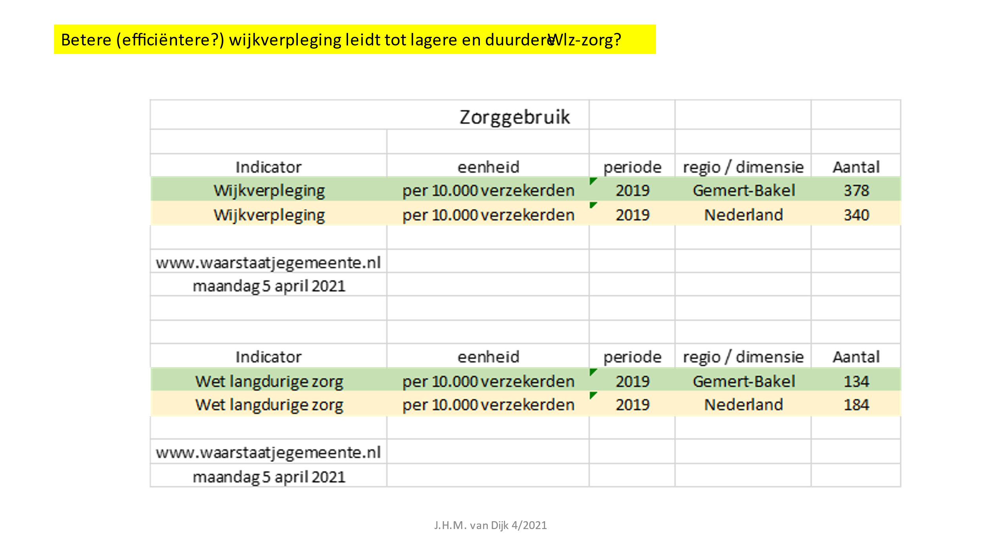

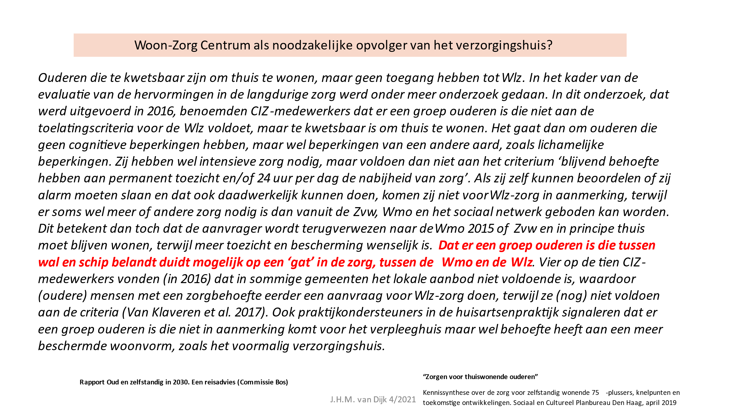

Daarnaast moet de gemeente een gedegen planning maken van het aantal verpleeghuisbedden dat in de toekomst nodig is. Daar waar mogelijk stimuleert de gemeente ‘gemengd wonen’ (jong én oud) met als doel eenzaamheid bestrijden en burenhulp versterken. Dit is onder andere realiseerbaar bij een aantal te bouwen kleinere woonunits, waarin ouderen en jongeren terecht kunnen.

We zien graag dat onze gemeente en Goed Wonen afspreken dat kinderen van zorgvragende ouderen met voorrang in de eigen kern kunnen (blijven) wonen. Het is niet uit te leggen dat de gemeente een beroep doet op het eigen sociale netwerk, de kinderen daartoe ook bereid zijn en dat dat door de regelgeving omtrent vrije huisvesting onmogelijk wordt gemaakt.

***4 Gat in ZVW- en WMO-zorg***

Er is in twee opzichten een gat in de zorg ontstaan.

Op de eerste plaats in de ZVW-zorg. Nu is het zo dat ouderen of gehandicapten, ook wanneer ze geestelijk 100% gezond zijn, moeten verhuizen naar een verpleeghuis omdat de zorg vanuit de Zorgverzekeringswet te zwaar wordt. Te zwaar betekent feitelijk te duur. De zorgverlener krijgt van de verzekeraar te weinig geld voor die noodzakelijke zorg.

Op de tweede plaats ontstaat nog een ander gat in de zorg. Thuiswonende vaak alleenstaande en/of eenzame licht dementerende ouderen met een toenemende zorgvraag krijgen hulp van de wijkverpleging. Via de WMO/dorpsondersteuners worden de maatwerkvoorzieningen geregeld maar wie doet de boodschappen? Wie regelt de boostervaccinatie? Wie brengt de kleren naar het ziekenhuis wanneer er een spoedopname plaatsvindt? Het zou de moete waard zijn wanneer de gemeente na zou denken om hier mensen voor te zoeken die na een korte opleiding als betaald vrijwilliger ingezet kunnen worden. Het is te zwaar voor vrijblijvende mantelzorg. Lukt dit dan zijn zowel de ouderen als de gemeenten beter af.

***5 Voldoende “nultredenwoningen” voor iedere inkomensgroep.***

Ouderen, rijk of arm, die willen verhuizen naar een “nultreden-woning” worden geconfronteerd met een onvoldoende aanbod van appartementen. Bovendien stagneert de doorstroming omdat het verschil in huur + servicekosten en de huur van de bestaande, vaak te grote, woning erg groot is. Het is schrijnend dat de enige woningcorporatie in Gemert-Bakel onvoldoende bouwgrond heeft voor het realiseren van voldoende sociale woningbouw. Er dienen prestatieafspraken gemaakt te worden waarbij ook de doorstroming beter tot zijn recht komt.

***6 Ten slotte vragen wij in het kader van de woonzorgvisie nog uw aandacht voor de aanpak van Multi problematiek.***

Binnen onze gemeente is het “gebiedsteam” het orgaan om passende zorg op elkaar af te stemmen. We zien echter dat in de wereld van de WMO, de Zvw, de Wlz de uitvoerders nog te veel ieder voor zich optreden. Voor de burger maar ook voor de betrokken organisaties moet het duidelijk zijn wie bij multi-problematiek probleemeigenaar is. We pleiten ervoor dat het gebiedsteam gaat functioneren als meldpunt en toeziet op het benoemen van een probleemeigenaar.

Andere aandachtspunten:

***1 Doelgroepenbeleid voor kwetsbare ouderen en gehandicapten.***

*1a Hoe bereik je kwetsbare ouderen?*

De gemeente wil geen doelgroepenbeleid voeren. Wil geen verschil maken in beleid tussen bijvoorbeeld kwetsbare jongeren en ouderen. Inhoudelijk zijn we het hiermee eens. Maar het gaat in de politiek niet alleen over “wat” maar ook over het “hoe”.

* Er komt bijvoorbeeld 2022 een energietoeslag. Kennelijk krijgen alle burgers van Gemert-Bakel die bekend zijn vanuit de bijstand die €200 energietoeslag. Hoe bereik je nu de ouderen die alleen AOW hebben en niet bekend zijn bij de gemeente?
* Alle ouderen met alleen AOW hebben recht op een participatie-uitkering? Hoeveel ouderen weten dat?
* Hoeveel ouderen kunnen niet of niet voldoende omgaan met computer en/of internet? Hoe maak je dan een afspraak voor een griepspuit bij het Gasthuis?

Kortom: Zorg voor communicatie die past bij je doelgroep. Benader specifieke groepen zoals ouderen met uitsluitend AOW actief en vertel hen waar ze recht op hebben.

*1b: Zorg dat 55-plussers weer beter aan het werk komen.*

Het aantal werkzoekende werkloze ouderen van 55 jaar en ouder is nog altijd bijzonder hoog. Juist nu zijn de kansen op een nieuwe baan erg groot. We willen dat gemeente samen met het UWV/Senzer extra aandacht gaat besteden aan deze doelgroep. Van de beroepsbevolking in Gemert-Bakel was in 2020 6% werkloos Landelijk was dat 3,8%. Een groot gedeelte daarvan is ouder dan 45 jaar.

[Gemeente Dashboard - Arbeidsdeelname - Gemert-Bakel (incijfers.nl)](https://gemert-bakel.incijfers.nl/dashboard/arbeidsdeelname/)

*1c: Uitvoering VN verdrag Handicap. Leg de raad ter goedkeuring een uitvoeringsplan voor. Betrek de doelgroep hierbij!*

Het VN-verdrag Handicap is een belangrijk mensenrechtenverdrag. Nederland heeft het VN-verdrag Handicap in 2016(!!!) geratificeerd. De overheid en maatschappelijke sectoren moeten het verdrag uitvoeren. Wij willen dat het VN-verdrag Handicap ook in Gemert-Bakel serieus genomen wordt en dat verantwoordelijke partijen het verdrag de komende jaren voortvarend uitvoeren.

Gemeenten hebben een belangrijke rol bij de uitvoering van het VN-verdrag Handicap. Alle gemeentelijke wetten en maatregelen moeten aansluiten bij het verdrag. Hiervoor moeten gemeenten samen met ervaringsdeskundigen een Lokale Inclusie Agenda opstellen. Ook maatschappelijke sectoren zoals de Bouw, de vervoer- en de woonsector, moeten hun schouders onder de uitvoering van het VN-verdrag Handicap zetten. Hiervoor moeten de sectoren Actieplannen opstellen.

Het verdrag verplicht de rijksoverheid, gemeenten, brancheorganisaties en ondernemingen bij het uitvoeren van het VN-verdrag Handicap ervaringsdeskundigen te betrekken.

Houvast heeft er 2019 al bij het college op aangedrongen om hier werk van te maken. Eén keer is een groep van gehandicapten op uitnodiging van het college in het gemeentehuis bij elkaar gekomen. Daarna werd het oorverdovend stil.

[vn-verdrag-handicap_20180227.pdf (vng.nl)](https://vng.nl/files/vng/pagina_attachments/2016/vn-verdrag-handicap_20180227.pdf)

***2 Armoedebestrijding en inkomensondersteunend beleid***

*2a: Verhoog de grens voor bijzondere bijstand naar minimaal 120%*

Het is en blijft het oneerlijk dat, zeker voor de minima, het onderscheid in inkomensondersteunend beleid tussen gemeenten zo groot is. In Gemert-Bakel kom je in aanmerking voor bijzondere bijstand wanneer je inkomen lager is dan 110% van het sociaal minimum. Er zijn veel gemeenten die een grens hanteren van 120% of zelfs 130%. Het hoort tot de beleidsvrijheid van een gemeente maar als je ieder dubbeltje moet omdraaien dan is een verschil van 10% veel. Het is ook moeilijk uit te leggen. Wat je aan noodzakelijk levensonderhoud en vaste lasten maandelijks kwijt bent wordt “landelijk” bepaald en wat je aan inkomensondersteuning ontvangt wordt lokaal bepaald.

*2c: Voer ook individuele inkomenstoeslag in voor AOW-gerechtigden.*

Het kabinet heeft de koppeling tussen minimumloon/bijstand en AOW losgelaten. Daardoor zal het sociaal minimum en de AOW-uitkering steeds verder naar elkaar toegroeien. We pleiten ervoor om ouderen met uitsluitend AOW, analoog aan het recht op deze toeslag voor niet pensioengerechtigden, eveneens deze toeslag toe te kennen. De gemeente Breda kent deze regeling.

[Seniorentoeslag | Breda](https://www.breda.nl/seniorentoeslag)

*2d: Verleen bijzondere bijstand op basis van verhouding van besteedbaar inkomen t.o.v. vaste lasten en zorgkosten.*

Het zou goed zijn wanneer de verhouding tussen netto besteedbaar inkomen en vaste lasten en zorgkosten als maatstaf voor bijzondere bijstand ingevoerd zou worden in plaats van de zeer ingewikkelde en gefragmenteerde uitvoering van de bijzondere bijstand op dit moment. Het NIBUD spreekt van een “zorgwekkende situatie” wanneer 60% opgaat aan vaste lasten.

[Nibud: meer dan helft van budget op aan vaste lasten](https://www.nibud.nl/beroepsmatig/nibud-meer-dan-helft-van-budget-op-aan-vaste-lasten/)

*2e: Maak de procedure voor kwijtschelding gemeentelijke belastingen transparant en verhoog de vermogensnorm.*

Het is voor de burger absoluut onduidelijk welke regels toegepast worden bij het toekennen van kwijtschelding gemeentelijke belastingen en waterschapsrechten. Gaat u zelf maar eens op zoek, is ons advies.

Sinds 1 januari 2022 heeft Gemert-Bakel het recht om de vermogensgrens met €2000 te verhogen. We vinden dat u dat zou moeten besluiten. In de huidige regeling mag je als alleenstaande niet meer dan ongeveer €2000 op de bank hebben staan. Heb je gespaard voor een tegenvaller dan word je als het ware gestraft.

[20210902-normbedragen-kwijtschelding-september-2021-tot-en-met-februari-2022.pdf (vng.nl)](https://vng.nl/sites/default/files/2021-09/20210902-normbedragen-kwijtschelding-september-2021-tot-en-met-februari-2022.pdf)

[Hoe kan ik kwijtschelding aanvragen? | BSOB (bs-ob.nl)](https://www.bs-ob.nl/veelgestelde-vraag/hoe-kan-ik-kwijtschelding-aanvragen)

*2f: Informeer minima over hun rechten. Voorkom onnodige bureaucratie.*

De Rekenkamer van het Rijk kwam tot de conclusie dat bijna 50% van de ouderen die recht had op een aio-uitkering (aanvulling bij gedeeltelijke AOW-uitkering) daar geen gebruik van maakte. De uitvoerder en ook de belastingdienst mogen om privacy redenen rechthebbenden daar niet op wijzen. Natuurlijk te gek voor woorden. De gemeenten beschikt via haar administratie van WMO, Participatie uitkering, bijzondere bijstand, kwijtschelding wel over de informatie om de rechthebbende hierop maar ook op andere inkomensondersteunende voorzieningen te wijzen. Actieve informatieplicht voorkomt schulden en een hele boel ellende die daar mee samenhangt.

Voegt bij elk formulier, waarin om inkomensgegevens gevraagd wordt, de vraag toe of de aanvrager er mee akkoord gaat wanneer hij of zij op basis van de verstrekte gegevens gewezen mag worden op andere inkomensondersteunende voorzieningen.

Gemert-Bakel heeft de uitvoering van de minimaregelingen uitbesteed. Dat maakt het er niet eenvoudiger op:

* De uitvoering van de WMO en participatiewet is uitbesteed aan de GR Peelgemeenten.
* De uitvoering van de bijzondere bijstand is met uitzondering van de participatiebijdrage, door de GR Peelgemeenten weer doorgedelegeerd naar Senzer.
* Senzer heeft de Collectieve Aanvullende Verzekering op haar beurt weer ondergebracht bij “Gezond Verzekerd”
* Lumens voert de “Pas Vooruit” uit.
* BSOB voer op basis van een mandaat de kwijtschelding uit.

We pleiten voor een vereenvoudiging van het administratieve proces. Eén standaardformulier (Vgl. gemeente Raalte) met alle relevante gegevens voorkomt vele kopieën en werk voor aanvrager en dringt kosten en bureaucratie terug. Elke organisatie beroept zich op bescherming van de privacy maar ze werken alle op basis van delegatie- of mandaatbesluit in opdracht van één en hetzelfde gemeentebestuur.

[Bijzondere bijstand (krachtvanraalte.nl)](https://krachtvanraalte.nl/bijzondere-bijstand)

**Eén adviesraad binnen het sociaal domein. Betrek ons bij specifiek ouderen- en gehandicaptenbeleid.**

Wij vragen uw aandacht voor een doorstart van de “Adviesraad Sociaal Domein”.

Het zou goed zijn bij die doorstart lering te trekken uit de fouten die er in het verleden zijn gemaakt. Wij zien graag een geïntegreerde adviesraad. Vanuit de WMO moet er, nog meer dan nu, in samenhang gedacht en gehandeld worden. In deze visie past het niet dat er twee adviesorganen zijn die onafhankelijk van elkaar advies uitbrengen aan de gemeenteraad en het college.

Het goed functioneren van de adviesraad valt en staat bij een agendavoering waarin voldoende tijd is voor de adviesraad om de adviezen goed voor te bereiden.

Een doorstart via de nieuwe Stichting Dorpsondersteuning maar dan zonder gemeente ondersteunen wij.

Blijft een feit dat wij bij het ontwikkelen, uitvoeren en evalueren van het specifieke ouderen- en gehandicaptenbeleid als Houvast en KBO Kring Gemert-Bakel meer dan nu het geval is, betrokken willen worden.

**Aanpak van eenzaamheid in de bredere context van welzijnsbeleid.**

Eenzaamheid is één van onze grootste maatschappelijke problemen, ook in onze geïndividualiseerde samenleving van Gemert-Bakel. Je kunt het tegengaan van eenzaamheid niet los zien van ons totale welzijn. En juist “welzijn” lijkt in het ingewikkelde wereldje van het sociaal domein niet meer de aandacht te krijgen die het verdient.

Zeker in Gemert-Bakel is er een rijke verenigingscultuur, we mogen niet klagen over de sociale infrastructuur. Veel vrijwilligers zetten zich in op de gebieden van sport en cultuur.

De rijksoverheid heeft het programma “Een tegen eenzaamheid” geïntroduceerd. Het plan richt zich op de bestrijding van eenzaamheid onder 75-plussers. Maar eenzaamheid is geen exclusief probleem van ouderen. Zie twee fragmenten uit rapporten van CBS en GGD.

[Aanpak eenzaamheid onder ouderen | Eenzaamheid | Rijksoverheid.nl](https://www.rijksoverheid.nl/onderwerpen/eenzaamheid/aanpak-eenzaamheid)

Het plan bevat wel de handvatten om te komen tot een structurele een duurzame oplossing van de eenzaamheidsproblematiek.

Wanneer we vanuit het belang van ouderen het probleem van eenzaamheid benaderen dan komen allerlei thema’s aan de orde die nu onvoldoende in samenhang worden gebracht. Het is niet bekend waar de hiaten zitten en of de continuïteit gewaarborgd is.

Enkele thema’s:

* Een passend kunst- en cultuuraanbod voor ouderen ook in woonzorgcentra en verpleeghuizen.
* Voldoende aandacht voor sport en beweging, ook in woonzorgcentra en verpleeghuizen.
* Voldoende aandacht en ruimtes voor sociale contacten. Voor “kaarten, kienen en keuvelen.”
* Voldoende aandacht voor armoede. Zonder geld geen participatie.
* Extra aandacht voor alleenstaande thuiswonende ouderen met een grote zorgvraag.
* Voldoende geschikte woningen waar jong en oud elkaar kunnen ontmoeten.
* Gemert-Bakel is een dementievriendelijke gemeente. Waar blijkt dat uit?
* Tijdige signalering. Instellen van een meldpunt en benoeming van probleemeigenaarschap.

Het is zeker niet zo dat we voor de uitvoering de bal terugspelen naar onze gemeente. Maar we zien graag dat onze gemeente Gemert-Bakel als regisseur gaat optreden en de verbindingen legt tussen alle activiteiten en een beroep gaat doen op vrijwilligersorganisaties/zorgaanbieders/dorpsondersteuners daar waar aanvullend beleid noodzakelijk is.

Wellicht is het een goed idee om deze klus aan te besteden en een aantal welzijnsinstellingen (tegen rekenvergoeding) een plan op te laten stellen en de uitvoering daarvan op te dragen aan de opstellers van het beste plan.

Houvast en KBO Kring Gemert-Bakel hopen dat alle politieke partijen die na de gemeenteraadsverkiezingen in maart 2022 in de gemeenteraad komen ook daadwerkelijk rekening gaan houden met de wensen van onze ouderen in Gemert-Bakel.

Ook hier willen Houvast/KBO Kring Gemert-Bakel hun bijdrage leveren.

Namens

**Houvast**, Hans van Dijk: vandijk7@chello.nl

en namens

**KBO Kring Gemert-Bakel**, Frans Francissen [francissenf@gmail.com](mailto:francissenf@gmail.com)

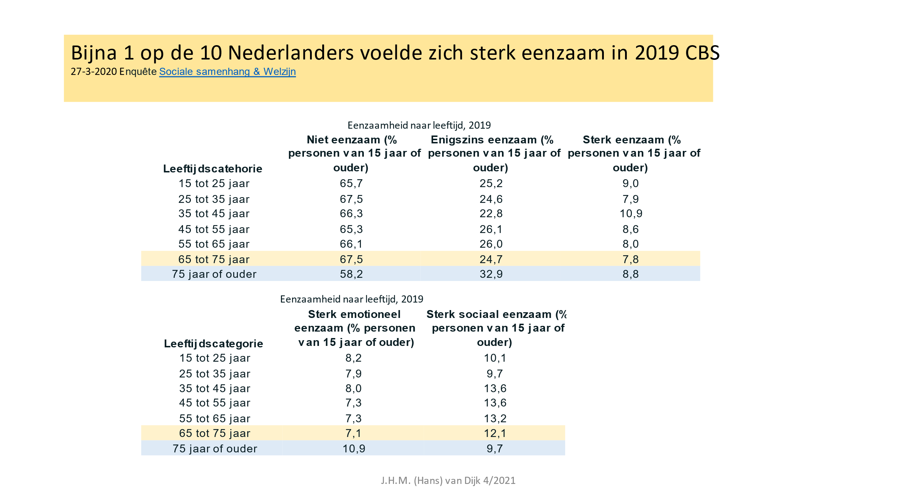

[Bijna 1 op de 10 Nederlanders voelde zich sterk eenzaam in 2019 (cbs.nl)](https://www.cbs.nl/nl-nl/nieuws/2020/13/bijna-1-op-de-10-nederlanders-voelde-zich-sterk-eenzaam-in-2019)





[Gemert-Bakel-OM-2016-tabellenboek.pdf (ggdbzo.nl)](https://www.ggdbzo.nl/app/uploads/sites/2/2021/07/Gemert-Bakel-OM-2016-tabellenboek.pdf)